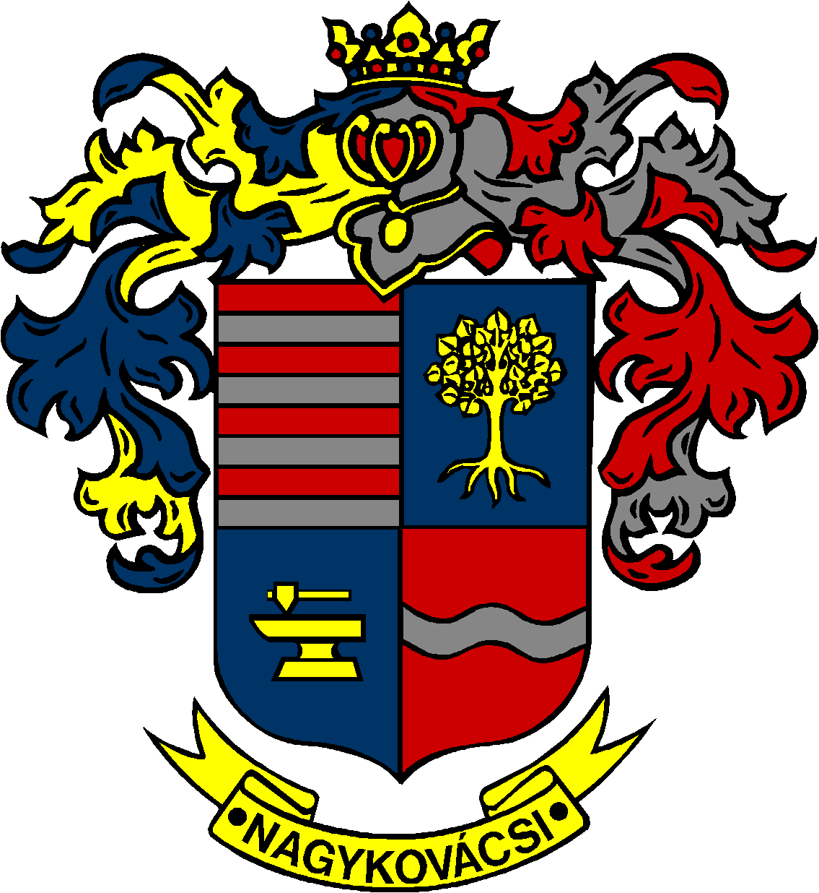

NAGYKOVÁCSI NAGYKÖZSÉG ÖNKORMÁNYZAT
PÉNZÜGYI ÉS TELEPÜLÉSFEJLESZTÉSI BIZOTTSÁG

ELNÖKE

MEGHÍVÓ
Nagykovácsi Nagyközség Önkormányzatának
Pénzügyi és településfejlesztési bizottsága ülésére

Az ülés helye: Öregiskola Közösségi Ház és Könyvtár
Időpontja: 2019. április 15. (hétfő) 17 óra

Napirend:
- Beszámoló a 2018. évi belső ellenőrzésekről E – 43
Előterjesztő: Kiszelné Mohos Katalin polgármester
Előadó: Papp István jegyző
Tárgyalja: PB

- A 2018. évre vonatkozó zárszámadási rendelet megalkotása E – 41
Előterjesztő: Kiszelné Mohos Katalin polgármester
Előadó: Perlaki Zoltán osztályvezető
Tárgyalja: PB, ÜB

- Döntés a Budakeszi orvosi ügyelet ellátása tárgyában megkötött szerződés módosításáról és annak finanszírozásáról E – 45
Előterjesztő: Kiszelné Mohos Katalin polgármester
Előadó: Papp István jegyző
Tárgyalja: PB, EÜB

- Döntés a Nagykovácsi Harangszó Alapítvány 2019. évi táborozási programjának támogatásáról E – 48
Előterjesztő neve: Kiszelné Mohos Katalin polgármester
Előadó neve: Grégerné Papp Ildikó osztályvezető
Tárgyalja: PB

- Döntés a háziorvosi rendelő betegirányitó rendszeréhez történő hozzájárulásról E – 40
Előterjesztő: Kiszelné Mohos Katalin polgármester
Előadó: Grégerné Papp Ildikó osztályvezető
Tárgyalja: EÜB, PB

- Döntés a „Virágot Nagykovácsinak” verseny rendszeres megrendezéséről E – 49
Előterjesztő: Bánóczi Margit képviselő
Tárgyalja: PB

Nagykovácsi, 2019. április 15.

Tegzes Endre sk.
elnök

